供水小型水质监测仪
（5参数）
产品彩页

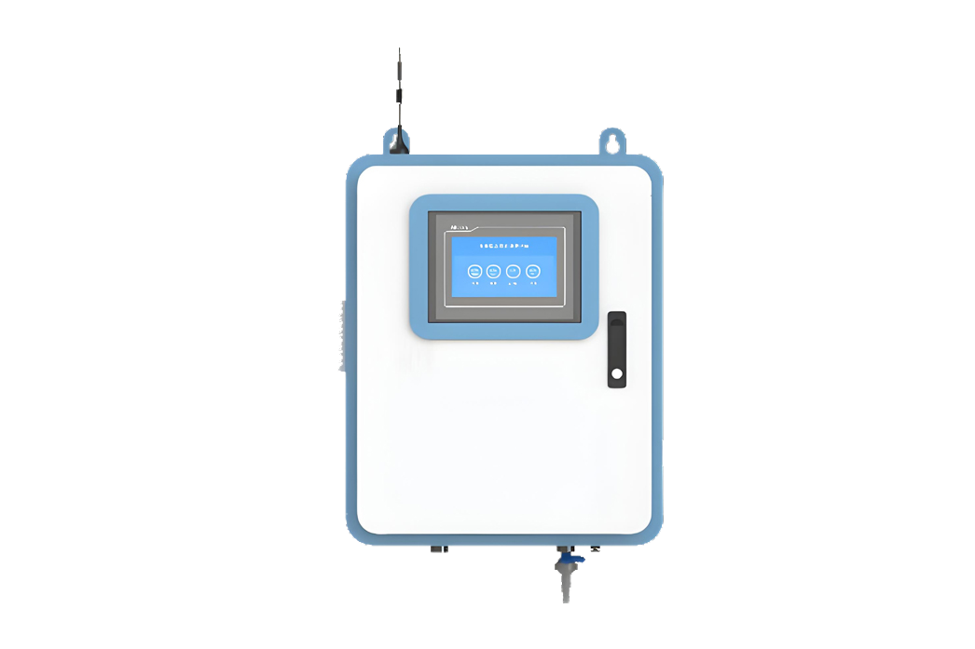

产品概述
供水小型水质监测仪（5参数）是一款可以持续检测水质各项指标的仪器，是新一代的智能多参数水质检测仪，具有稳定性高、重复性能优越、多功能等特点，能测量溶液中的多个参数。可广泛用于城市或村镇自来水厂、自来水输水管网、自来水二次供水、用户末梢、高位水池、大型净水设备和直饮水等水质在线监测，是水厂生产过程控制、水利水务管理、卫生监督等领域必不可少的在线分析设备。

产品功能
1、多参数同步监测
能够同时、连续地监测多种关键水质指标，主要指标包括余氯、电导率、浊度、pH值、温度，通过多维度数据的综合监控，全面评估水质状况。
2、实时数据采集与传输
内置数据采集模块，支持实时记录水质参数，并可通过标准RS485 Modbus-RTU协议或4G无线传输将数据上传至远程监测系统。
3、壁墙式安装方式
不仅节省地面空间，还能有效避免水淹和地面潮气对设备造成的损害，尤其适用于空间有限或环境潮湿的场合。
4、数据集中显示
配备集中数据显示界面，可直观查看所有监测参数的实时读数，便于现场查看和运维。

产品特点
- 全金属柜体，坚固耐用，IP65防水防尘。加锁门把手安全升级，防止人为误操作。万向滑轮搬运方便；
- 智能化程序，自动温度补偿，修正检测数据；内置看门狗，确保仪表不会死机；多种通讯协议，支持上位机；
- 触摸显示面板7"触摸大屏，TFT真彩7万色，多参数同时显示，内置表格，可直接进行数据读取、存储、查询；
- 加药控制系统，是测量仪，也是控制器，通过程序自带的高低点及滞后量设置，根据监测到的数据实时控制设备/加药系统轻松应对现场工况；
- 支持互联网，选配RS485通讯接口，可通过手机/PAD/电脑等终端实时查看线长实时数据支持公司内部物联网和客户定制物联网，足不出户便可知晓天下；
- 安装方便简单，维护方便，专业设计，集成传感器专用槽，内部环境测量更准确，水电分离，使用更加安全。

规格参数
参数项 | 参数
控制器
显示 | 7"彩色触摸屏，中文操作界面，易于操作
供电 | 100~240VAC，50Hz 或 24VDC
传输单元 | RS485 Modbus RTU标准协议，4G无线网络传输（可选）
清洗功能 | 浊度传感器带刮刷设计，时间控制自清洗功能
流通槽结构设计 | 通过进水口流速对pH传感器测量面冲刷清洗
防护等级 | 箱体IP65，传感器IP68
尺寸 | 500*300*220mm
安装 | 壁挂式
传感器
pH | 1）测量参数：pH、温度；  2）测量原理：玻璃电极法；  3）量 程：pH：0～14；  4）准确度：≤±0.1pH；
电导率 | 1）测量参数：电导率、温度；  2）测量原理：四线制石墨电极法；  3）量 程：电导率：(0～200mS/cm)；  4）准确度：≤±1%；
低量程浊度 | 1）测量原理：90°散射 ；  2）量程：0-1NTU / 0-20NTU / 0-100NTU ；  3）精度：≤2%或±0.02NTU(取较大值)(基于 25℃下的 Formazin 一级标准液)；
余氯 | 1）测量原理：三电极安培测定法；  2）测量参数：余氯、二氧化氯(高纯)、臭氧；  3）量 程：0-5 / 20mg/L ；  4）准确度：± 3%(DPD)；
温度 | 1）测量原理 ：热敏电阻法；  2）量 程 ： -5 ~ 60℃ ；  3）分辨率 ： 0.1℃ ；  4）准确度：±0.4℃；

安装示意
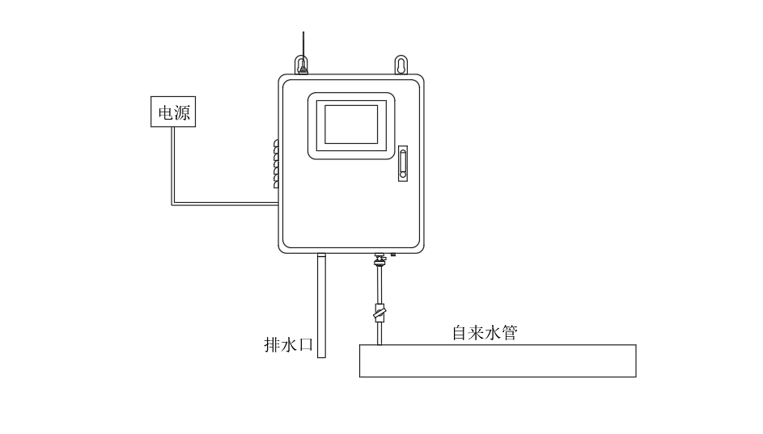
安装示意图

典型案例
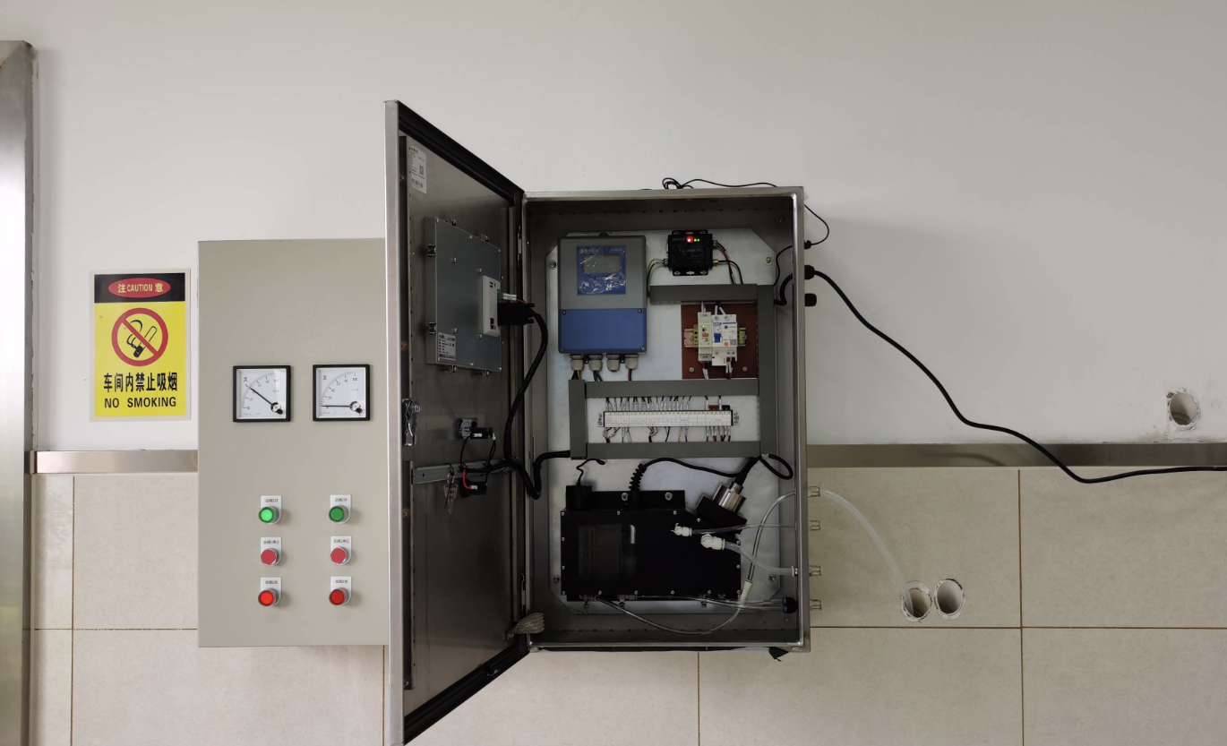
安装案例图

